Nama : Andri Firman Saputra  
NIM : 201011402125  
Kelas : 04TPLP016  
Tugas : UAS – Struktur Data

1. Pengurutan menurun menggunakan NIM

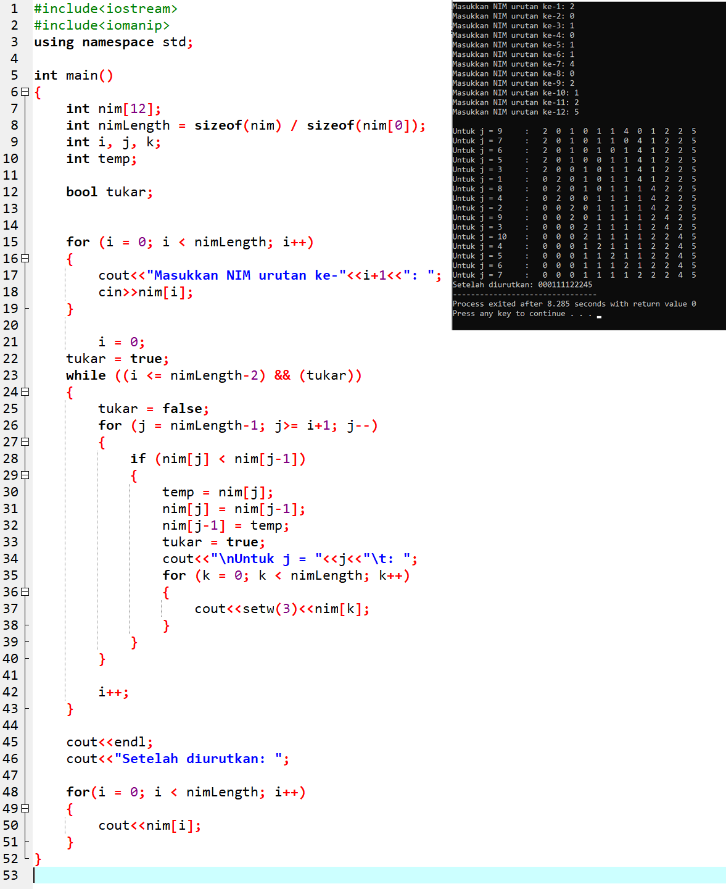

1. Searching data berdasarkan 2 digit NIM terakhir

